Работа 1 (сентябрь-октябрь 2015)
Уважаемые школьники и абитуриенты!
Предлагаем Вам решить следующие задания. Ответы присылайте в виде заполненного бланка ответов (форма бланка представлена после заданий)

Задание 1
Определите последовательность систематических категорий для Белянки капустной от наивысшей к наименьшей: а) подтип Трахейные; б) отряд Чешуекрылые; в) класс Насекомые;
г) тип Членистоногие; д) семейство Белянки; е) вид Белянка капустная; ж) род Белянка.
1) е → ж → д → б → в → а → г; 2) г → а → в → б → д → е → ж;
3) г → а → в → б → д → ж → е; 4) г → а → б → в → д → ж → е;
За правильный ответ – 0,5 балла

Задание 2
Вирус гриппа отличается от бактерии, вызывающей тиф, тем, что он:
1) не размножается; 2) не имеет мезосом;
3) способен к фотосинтезу; 4) содержит нуклеиновую кислоту.
За правильный ответ – 1 балл

Задание 3
Корень цветковых растений: а) называется боковым, если развивается от нижней части стебля; б) бывает главным, придаточным и боковым; в) растет в длину за счет деления клеток образовательной ткани корневого чехлика; г) начинает ветвиться в зоне проведения; д) в зоне всасывания имеет корневые волоски – выросты ризодермы.
1) а, б, в; 2) а, г, д; 3) б, в, д; 4) б, г, д.
За правильный ответ – 1 балл

Задание 4
Для каждого отдела растений укажите особенности строения вегетативных органов. Ответ дайте в виде сочетания букв и цифр, соблюдая алфавитную последовательность букв, например А3Б4В1Г2.
Отдел | Особенности строения вегетативных органов
А) Моховидные  Б) Папоротниковидные  В) Голосеменные  Г) Покрытосеменные | 1) крупные листья стеблевого происхождения и хорошо развитые корневища  2) отсутствие корней и слабо развитые проводящие ткани  3) видоизмененные листья покрыты мощной кутикулой, устьица залиты воском  4) в древесине появляются сосуды разных типов
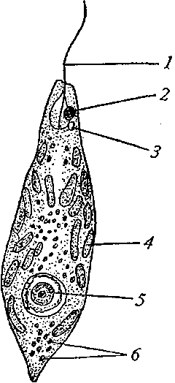
За правильный ответ – 1 балл

Задание 5
На рисунке автотрофного протиста цифрами 2 и 4 соответственно показаны:
1) ядро и митохондрии;
2) ядрышко и хлоропласты;
3) включения крахмала и аппарат Гольджи;
4) стигма и хроматофоры.
За правильный ответ – 0,5 балла

Задание 6
Составьте последовательность прохождения крови у рыб, начиная с желудочка сердца и используя все предложенные элементы. Ответ запишите в виде последовательности цифр, например 12345678.
1 | спинная аорта
2 | сосуды органов и тканей
3 | брюшная аорта
4 | венозная пазуха
5 | предсердие
6 | жаберные артерии
7 | передние и задние кардинальные вены
8 | желудочек сердца
За правильный ответ – 1,5 балла
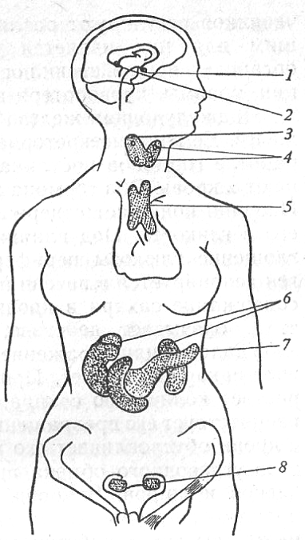

Задание 7
Найдите на рисунке железы, соответствующие описанию. Ответ дайте в виде сочетания букв и цифр, соблюдая алфавитную последовательность букв, например А5Б4В3Г2Д1.
А) железа, выделяющая тироксин
Б) железа, активно секретирующая гормоны перед централизованным тестированием
В) железа, гормоны которой стимулируют развитие вторичных половых признаков
Г) железа, гиперфункция которой может вызвать гигантизм
Д) железа, гормоны которой поддерживают концентрацию глюкозы в крови на оптимальном уровне.
За правильный ответ – 1,5 баллов

Задание 8
Установите соответствие между веществом и его характеристикой. Ответ дайте в виде сочетания букв и цифр, соблюдая алфавитную последовательность букв, например А5Б4В3Г2Д1.

Вещество | Характеристика
А) миозин | 1) гормон, стимулирующий родовую деятельность
Б) миелин | 2) предшественник витамина А
В) каротин | 3) сократительный белок
Г) окситоцин | 4) фактор свертывания крови
Д) фибрин | 5) вещество, входящее в состав оболочки некоторых аксонов
За правильный ответ – 1 балл

Задание 9
Сколько аминокислотных остатков содержит данный пептид?
1) 6 2) 12 3) 3 4) 4.
За правильный ответ – 1 балл
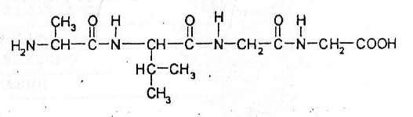

Задание 10
Участок двухцепочечной молекулы ДНК содержит 500 остатков фосфорной кислоты, в нем же обнаружено 80 нуклеотидов, в состав которых входит аденин. Сколько нуклеотидов, в состав которых входит гуанин, содержится в этом участке.
За правильный ответ – 1 балл

Бланк ответов*

Фамилия  Имя Отчество** |  | Школа (указать адрес школы с индексом),  класс | Населенный пункт |  | Адрес (указать полный домашний адрес с индексом) и телефон для связи |  |  | E-mail (если есть)
Задания
1 | 2 | 3 | 4 | 5 | 6 | 7 | 8 | 9 | 10
Ответы
*При отправке бланка ответов обычной почтой, бланк можно вырезать и вписывать ответы прямо в него
**Сведения в шапке бланка ответов обязательно указывать полностью и разборчиво; в противном случае бланки ответов рассматриваться не будут

Ответы необходимо прислать (по электронной или обычной почте)
до 31 октября 2015 года!
Удачи!
246019 г. Гомель, ул. Советская, 104, биологический факультет, школа юного биолога

